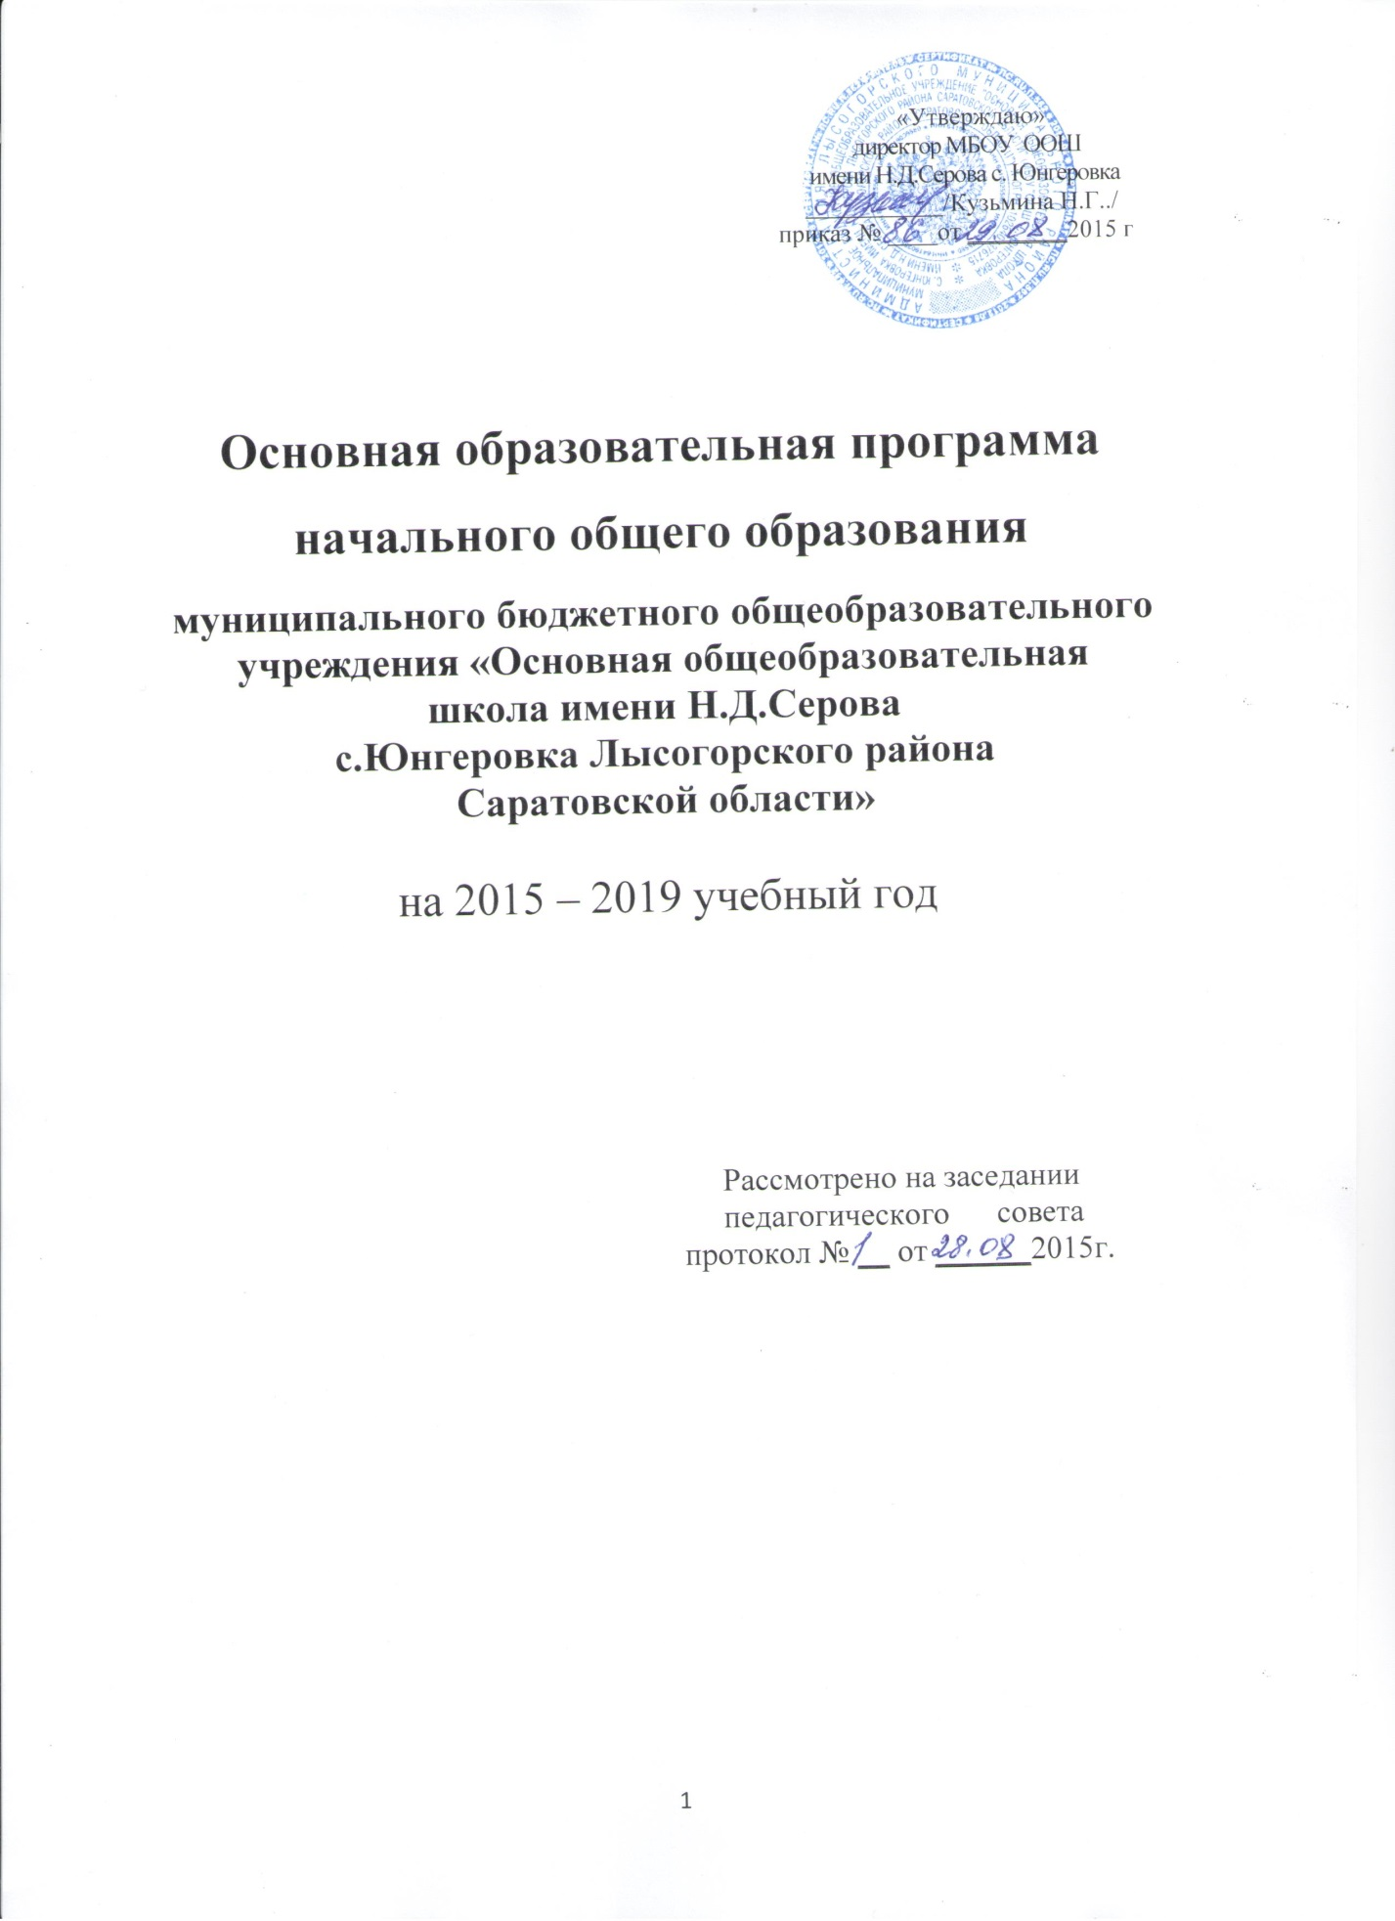

Структура основной образовательной программы
начального общего образования МБОУ «ООШ
имени Н.Д.Серова с.Юнгеровка Лысогорского района
Саратовской области»

- Целевой раздел:

I.1.Пояснительная записка.
I.2.Планируемые результаты освоения обучающимися ООП НОО.
I.3.Система оценки достижения планируемых результатов освоения ООП НОО.

- Содержательный раздел:

II.1.Программа формирования УУД у обучающихся на ступени НОО.
II.2.Программы отдельных учебных предметов, курсов и курсов внеурочной деятельности;
II.3.Программа духовно-нравственного развития, воспитания обучающихся
на ступени НОО.
II.4.Программа формирования экологической культуры, здорового и безопасного образа жизни.
II.5.Программа коррекционной работы.
II.6. Программа работы с одаренными детьми.

- Организационный раздел:

III.1.Учебный план НОО.
III.2.План внеурочной деятельности.
III.3.Система условий реализации ООП в соответствии с требованиями Стандарта.

- ЦЕЛЕВОЙ РАЗДЕЛ
I.1. ПОЯСНИТЕЛЬНАЯ ЗАПИСКА
Основная образовательная программа начального общего образования для общеобразовательных организаций, работающих по ОС «Школа России», разработана в соответствии с требованиями Федерального государственного образовательного стандарта начального общего образования к структуре основной образовательной программы (утверждён приказом Министерства образования и науки Российской Федерации от 6 октября 2009 г. № 373) и Концепцией Образовательной системы «Школа России».
на основе следующих нормативно-правовых документов:
- Конституции Российской Федерации (ст.43).
- Федерального Закона от 29.12.2012 г. №273-ФЗ «Об образовании в Российской Федерации»
- Федеральный закон от 24.07.98 № 124-ФЗ «Об основных гарантиях прав ребенка в Российской Федерации».
- Постановление Правительства Российской Федерации от 24.02.2009 №142 «О правилах разработки и утверждения федеральных государственных образовательных стандартов».
- Приказ Министерства образования и науки РФ от 06.10.2009 №373 «Об утверждении и введении в действие федерального государственного образовательного стандарта начального общего образования» (зарегистрирован в Минюст России от 22.12.2009 №15785).
- Приказ Министерства образования и науки РФ от 23.11.2009 г. № 655 «Об утверждении и введении в действие ФГТ к структуре основной общеобразовательной программы дошкольного образования» (п. 2.6.).
- Санитарно-эпидемиологические требования к условиям и организации обучения в общеобразовательных учреждениях (СанПиН 2.4.2.2821 - 10), зарегистрированные в Минюсте России 17.02.2011г., регистрационный номер 19871.
- Устав МБОУ «ООШ имени Н.Д.Серова с. Юнгеровка Лысогорского района Саратовской области»
- ООП НОО МБОУ «ООШ имени Н.Д.Серова с. Юнгеровка Лысогорского района Саратовской области» определяет содержание и организацию образовательного процесса на ступени начального общего образования.
Программа соответствует основным принципам государственной политики РФ в области образования, изложенным в Федеральном законе «Об образовании в Российской Федерации».
Это:
– гуманистический характер образования, приоритет общечеловеческих ценностей, жизни и здоровья человека, свободного развития личности;
– воспитание гражданственности, трудолюбия, уважения к правам и свободам человека, любви к окружающей природе, Родине, семье;
– единство федерального культурного и образовательного пространства, защита и развитие системой образования национальных культур, региональных культурных традиций и особенностей в условиях многонационального государства;
– общедоступность образования, адаптивность системы образования к уровням и особенностям развития и подготовки обучающихся и воспитанников;
– обеспечение самоопределения личности, создание условий для её самореализации, творческого развития;
– формирование у обучающегося адекватной современному уровню знаний и ступени обучения картины мира;
– формирование человека и гражданина, интегрированного в современное ему общество и нацеленного на совершенствование этого общества;
– содействие взаимопониманию и сотрудничеству между людьми, народами независимо от национальной, религиозной и социальной принадлежности.
Программа опирается на развивающую парадигму, представленную в виде системы психолого-педагогических принципов (А.А. Леонтьев):
а) личностно ориентированные принципы (принцип адаптивности, принцип развития, принцип психологической комфортности);
б) культурно ориентированные принципы (принцип образа мира, принцип целостности содержания образования, принцип систематичности, принцип смыслового отношения к миру, принцип ориентировочной функции знаний, принцип овладения культурой);
в) деятельностно-ориентированные принципы (принцип обучения деятельности, принцип управляемого перехода от деятельности в учебной ситуации к деятельности в жизненной ситуации, принцип управляемого перехода от совместной учебно-познавательной деятельности к самостоятельной деятельности ученика, принцип опоры на предшествующее (спонтанное) развитие, креативный принцип).
Целью реализации основной образовательной программы начального общего образования является обеспечение планируемых результатов по достижению выпускником начальной общеобразовательной школы целевых установок, знаний, умений, навыков и универсальных учебных действий, определяемых личностными, семейными, общественными, государственными потребностями и возможностями ребёнка младшего школьного возраста, индивидуальными особенностями его развития и состояния здоровья.
- Развитие личности школьника
- сформированное умение использовать знания в нестандартной ситуации, в условиях выбора и наличии ошибки; самостоятельность и инициативность детей в выборе необходимых средств решения учебной задачи;
- умение добывать знания, развитые метапредметные действия, обеспечивающие поиск информации, работу с ней, адекватную поставленной учебной задаче;
- осознание своего незнания, умение находить допущенную ошибку и исправить ее, сравнивать полученные результаты с целью учебной задачи;
- изменения, происходящие в мыслительной деятельности учащихся – целесообразное использование мыслительных операций (анализ, сравнение, обобщение, сопоставление и др.);
- возрастной уровень развития мышления, речи, воображения, восприятия и других познавательных процессов;
- сформированность универсальных учебных действий как предпосылка развития достаточного уровня общеучебных умений.
2. Обеспечение возможностей для получения качественного начального общего образования.
Эта цель реализуется двумя путями:
- дифференциацией обучения, обеспечением коррекционно-развивающей деятельности учителя.
- организацией внеклассной деятельности, представленная системой программ с учетом познавательных интересов младших школьников и их индивидуальных потребностей.
3. Духовно-нравственное развитие обучающихся, воспитание у них нравственных ценностей, толерантности, правильных оценок событий, происходящих в окружающем мире. Эта сторона деятельности образовательного учреждения реализуется в процессе изучения учебных предметов «Литературное чтение», «Основы духовно-нравственной культуры народов России», «Окружающий мир».
4. Сохранение и развитие культурного разнообразия и языкового наследия многонациональной России. Особое внимание уделяется формированию интереса к различным языкам народов, проживающих в данном регионе, воспитанию культуры взаимоотношений и толерантности.
Это обеспечивается в процессе изучения русского и родного языка, литературного чтения, основ духовно-нравственной культуры народов России. Вклад в решение этих задач осуществляет и внеклассный факультатив по риторике.
5. Сохранение здоровья, поддержка индивидуального развития, формирование правил здорового образа жизни. Реализация этой цели обеспечивается системой оздоровительных мероприятий, проводимых в образовательном учреждении: ежедневные динамические паузы, проходящие на улице; витаминизация блюд, организованные столовой; организация деятельности на уроке, не допускающая переутомления, (проведение игр, физминутки и т.д.). В рамках внеклассной деятельности предусмотрены работа творческих объединений: «Почемучка», «Наше здоровье», «В мире информатики», «Грамотейка», «Буревестник»
6.Формирование учебной деятельности школьника. Эта цель образовательного процесса в МБОУ «ООШ имени Н.Д.Серова с. Юнгеровка Лысогорского района Саратовской области»
достигается использованием средств обучения, специально направленных на формирование компонентов учебной деятельности. Ее сформированность предполагает: умение учиться, наличие развитых познавательных интересов, внутреннюю мотивацию, а также элементарные рефлексивные качества. В образовательном учреждении пересмотрена система контролирующей и оценочной деятельности учителя, определена приоритетная цель – формирование самоконтроля и самооценки ученика.
Задачи Программы:
осмысление педагогами концептуальной, идеологической и методологической основы ФГОС начального общего образования в системе образования России;
осмысление педагогами концептуальных, идеологических и методологических основ Образовательной системы «Школа России», возможности реализации ФГОС средствами ОС «Школа России»;
осмысление путей обновления преподавания на первой ступени общего образования в контексте ФГОС;
формирование у педагогов действий самостоятельной оценки и анализа возможностей ОС «Школа России» в контексте реализации ФГОС начального общего образования;
оказание помощи в разработке и освоении педагогами их индивидуальных образовательных стратегий (маршрутов) в овладении возможностями ОС «Школа России» для практической реализации идей развивающего образования и системы требований ФГОС начального общего образования.
Актуальность Программы определяется тем, что она включает педагогов в процесс не только изучения, но и практического освоения приоритетных ключевых задач современного начального общего образования, связанных с введением в практику образовательных учреждений Федерального государственного образовательного стандарта начального общего образования.
Раскрывая возможности Образовательной системы «Школа России» с точки зрения осознанной и целенаправленной организации развивающей образовательной среды и реализации ФГОС начального общего образования, Программа предполагает использование приобретённых знаний в практической деятельности педагога вне зависимости от используемого УМК.
Ознакомление работников образования всех уровней с инновационными процессами в образовании в целом и в начальном образовании в частности, осмысление необходимости обновления содержания начального образования, а также освоение вариативного содержания начального образования - одна из важных задач системы повышения квалификации. В связи с этим рассматриваемые в Программе вопросы реализации ФГОС средствами ОС «Школа России» и организация педагогической деятельности образовательной организации на основе Образовательной программы «Школа России» представляются особо актуальными, ибо соотносят изучение теоретико-методологических аспектов развивающего образования с конкретной практикой педагога.
Новые ценности и цели образования требуют от педагога знания как лучших традиций российского образования, так и путей существенного обновления его содержания - поиска тех средств обучения (дидактических принципов, образовательных технологий, методик и приёмов и пр.), которые дадут возможность учителю по-новому проектировать учебный процесс.
Формирования педагогической компетентности в условиях обеспечения преемственности ступеней образования
Одной из эффективнейших и практически не использовавшихся ранее возможностей создания условий для профессионального роста педагогов является создание реально действующего в рамках конкретной школы механизма преемственности между различными ступенями образования.
Для решения проблемы преемственности необходимо системно внедрить и использовать в педагогической практике:
систему развития универсальных учебных действий с 1-го по 9-й класс - как форму детального описания нового образовательного результата;
комплекс образовательных технологий деятельностного типа (проблемный диалог, продуктивное чтение, оценивание учебных успехов), поддержанных комплектом учебников и пособий по разным предметам, - как главное средство развития УУД и получения нового образовательного результата;
алгоритм деятельности педагогического коллектива школы по организации преемственности между начальным и основным образованием, известный под условным названием - «Восемь шагов»: создание методического объединения педагогов начального и основного звена и организация его работы по принятию единых целей, содержания и образовательных технологий при переходе детей из 4-го в 5-й класс (подробнее см. ниже в описании Технологии преемственности).
Общая характеристика ОУ
Действующие лицензии на образовательную деятельность:
Лицензия на право ведения образовательной деятельности – Серия РО № 040258 от 16.05.2012г., выданная Министерством образования Саратовской области. Срок окончания действующей лицензии - бессрочная
Свидетельство о государственной аккредитации: регистрационный номер № 851, серия 64 ОП № 000573 от 29.07.2011.Свидетельство действительно по 29 июля 2023 года.
Учреждению установлен следующий государственный статус:
Тип образовательного учреждения: общеобразовательное учреждение.

